Отчёт по ВСР №2.5

В качестве задания для ВСР нами было выбрано создание бота для вк. Ниже представлен алгоритм действий для создания такого бота.

1. Скачиваем python https://www.python.org/ftp/python/3.11.2/python-3.11.2-amd64.exe. обязательно во время установки нужно добавить в PATH

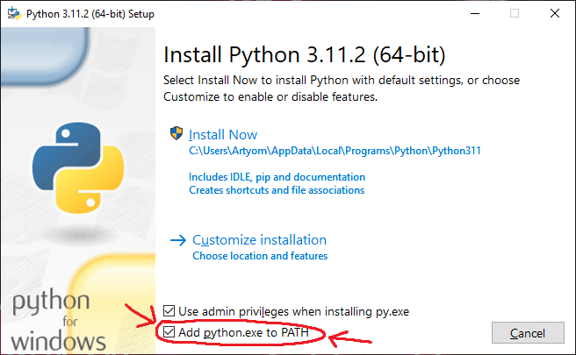

1. Надо получит токен для бота, для этого идем в сообщество -> управление -> Работа с API -> создать ключ -> даем все права -> копируем полученный ключ вида “vk1. ******** oERg”

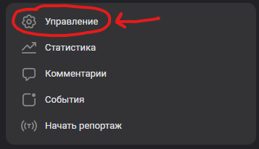

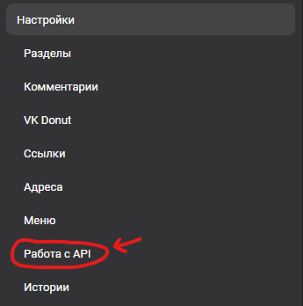

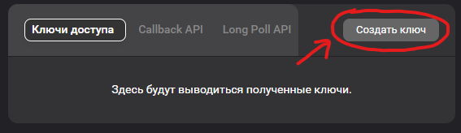

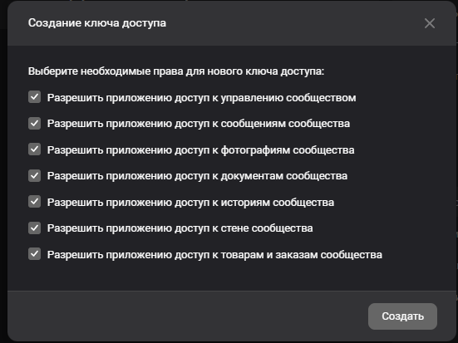

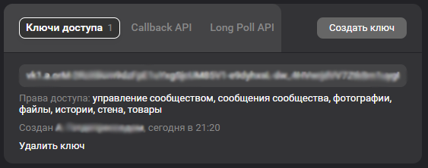

1. Нужно установить библиотеки для работы бота, в поиске Windows ищем Командная Строка (или Win+R и появившемся окне пишем cmd), запускаем её и пишем следующие команды:

pip install vk-api

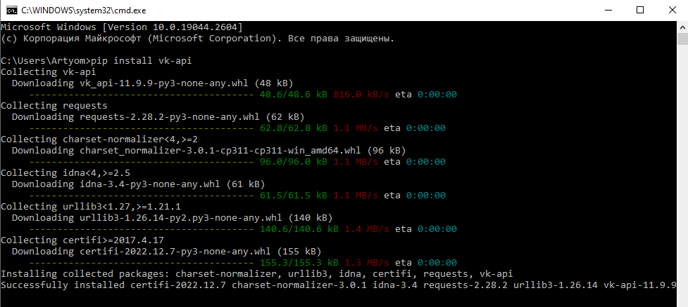

1. Создаем файл main.py, открываем любым редактором, например, блокнотом. Туда вписываем следующий текст.

import vk_api

import random

from vk_api.longpoll import VkLongPoll, VkEventType

vk_session = vk_api.VkApi(token=НАШ ТОКЕН ИЗ П.2)

longpoll = VkLongPoll(vk_session)

vk = vk_session.get_api()

for event in longpoll.listen():

if not (event.type == VkEventType.MESSAGE_NEW and event.to_me and event.text):

continue

if event.text == 'Команда': # тут меняем текст на который бот будет отвечать

vk.messages.send(

user_id=event.user_id,

random_id=random.randint(1, int(2e100)),

message='Ответ' # тут меняем текст бот будет отвечать это

) # Синее можно копировать сколько угодно раз и тем самым отвечать на разные вопросы. Отступы надо сохранять if должен быть на одном уровне

1. Закрываем файл и сохраняем его. Запускаем файл двойным щелчком, проверяем работоспособность созданного нами бота.